Edukacinė Programa vaikams – „Daržoviukai“
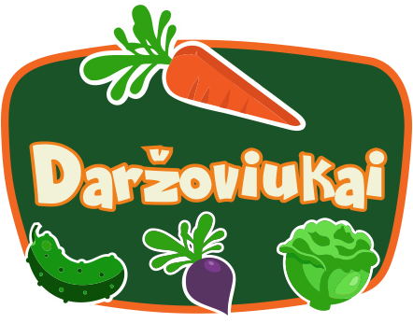

______________mėn. ____d.
Sukurta darželinukams

- Šios programos trukmė: apie 45 min.

Vaikučiai – didžiausias tėvelių turtas, o sveiki vaikučiai – svajonė ir siekis.
O kokia sveikata be sveikos mitybos? Tad ši programa atskleis vaikučiams nuostabų, spalvingą, pilną vitaminų daržovių pasaulį jiems priimtina forma, kuria pasižymi visos mūsų programos.
- Programos turinys:
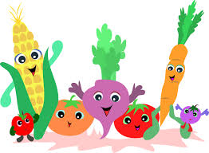
- Susipažinimas, programos pristatymas
Vaikučiai ir auklėtojos susipažins su vedėja, išgirs programą pristatantį „Daržoviukų“ eilėraštį.
- Įdomybės apie daržoves
Kokių yra daržovių ir kuo jos naudingos? Kaip jos ruošiamos ir valgomos? Kokios jų atsiradimo istorijos?
- Spektakliukas „iš puodo“
Ponas Čipsas su ponia Kola bandys įveikti daržoves ir įrodyti, kad jie reikalingesni, Ar jiems pavyks?
- Spektakliuko aptarimas – daržovių kova su nesveiku maistu.
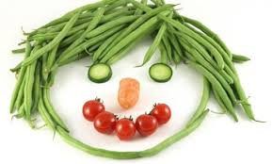
Vaikučiai pasidalins įspūdžiais iš spektakliuko, nuomonėmis ir savo patirtimi.
- Smagumynai, skanumynai – vaišinamės
- Trumpas atsisveikinimo eilėraštukas ir vaikučių nuotrauka su Daržoviukais.

! - Maksimalus vaikučių skaičius vienoje programoje – 22.

Kaina: _________ Eur

